**АДМИНИСТРАЦИЯ**

**СОЦЗЕМЛЕДЕЛЬСКОГО МУНИЦИПАЛЬНОГО ОБРАЗОВАНИЯ**

**БАЛАШОВСКОГО МУНИЦИПАЛЬНОГО РАЙОНА**

**САРАТОВСКОЙ ОБЛАСТИ**

**ПОСТАНОВЛЕНИЕ**

**От 23.07.2024 год № 31-п п. Соцземледельский**

**Об утверждении плана-схемы прогона сельскохозяйственных животных к месту выпаса на территории Соцземледельского муниципального образования Балашовского муниципального района Саратовской области**

В соответствии с Федеральным законом от 06.10.2003 № 131-ФЗ «Об общих принципах организации местного самоуправления в Российской Федерации», руководствуясь Законом Саратовской области от 27.04.2016 №55-ЗСО «Об упорядочении выпаса и прогона сельскохозяйственных животных на территории Саратовской области», Правилами благоустройства на территории Соцземледельского муниципального образования Балашовского муниципального района Саратовской области, утвержденными решением Совета Соцземледельского МО № 34-1 от 16.12.2022г , администрация Соцземледельского муниципального образования

**ПОСТАНОВЛЯЕТ:**

1. Утвердить прилагаемые план-схемы прогона сельскохозяйственных животных к месту выпаса на территории Соцземледельского муниципального образования согласно приложениям 1, 2, 3.

2. Настоящее постановление вступает в силу со дня его опубликования (обнародования).

3. Контроль за исполнением настоящего постановления оставляю за собой.

**Глава Соцземледельского**

**муниципального образования О.В. Костикова**

**Приложение №1 к постановлению администрации Соцземледельского МО от 23.07.2024 г. № 31-п**

**План-схема прогона**

**сельскохозяйственных животных к месту выпаса на территории**

**Соцземледельского муниципального образования (п. Соцземледельский)**

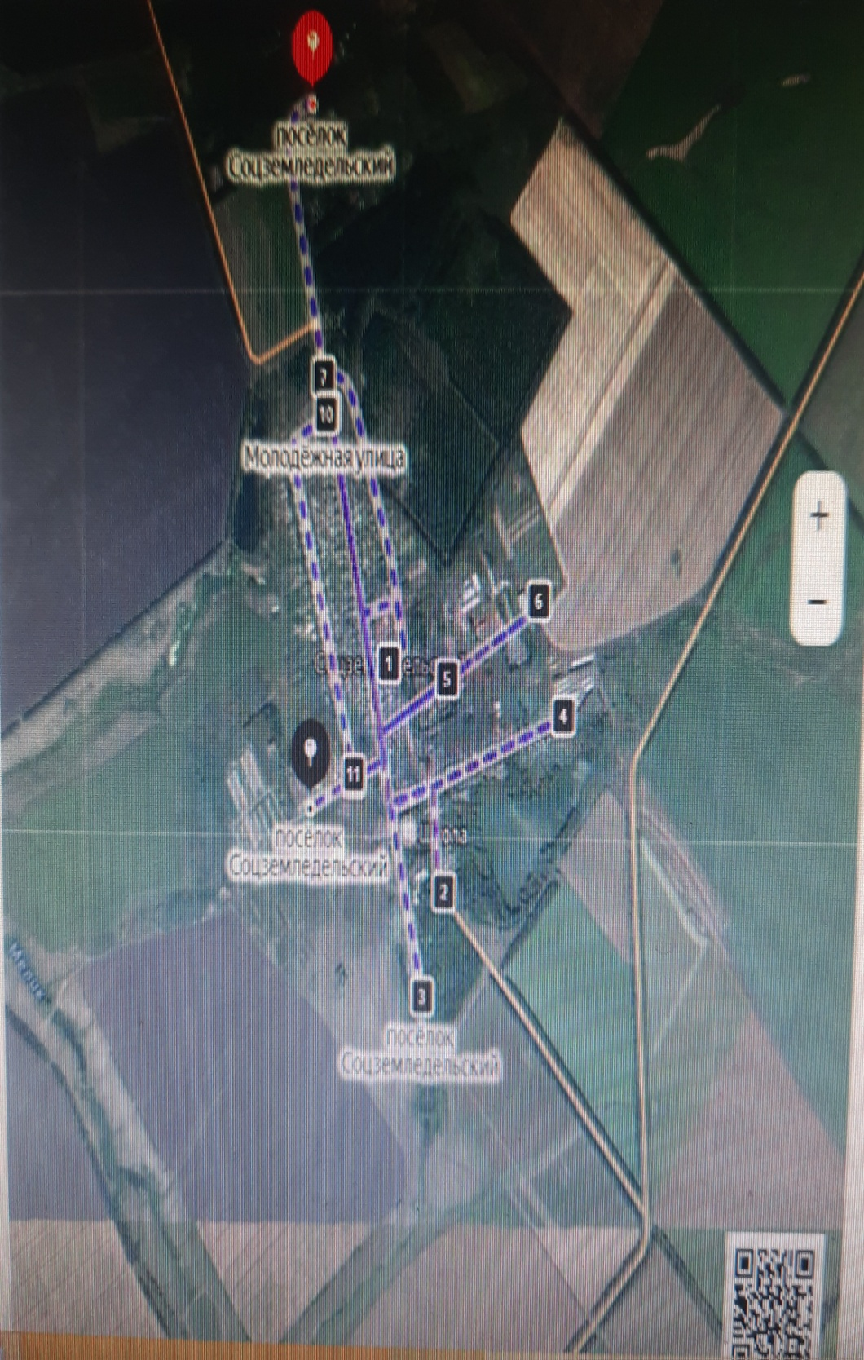

**Приложение №2 к постановлению администрации Соцземледельского МО от 23.07.2024 г. № 31-п**

**План-схема прогона**

**сельскохозяйственных животных к месту выпаса на территории**

**Соцземледельского муниципального образования (с. Львовка)**

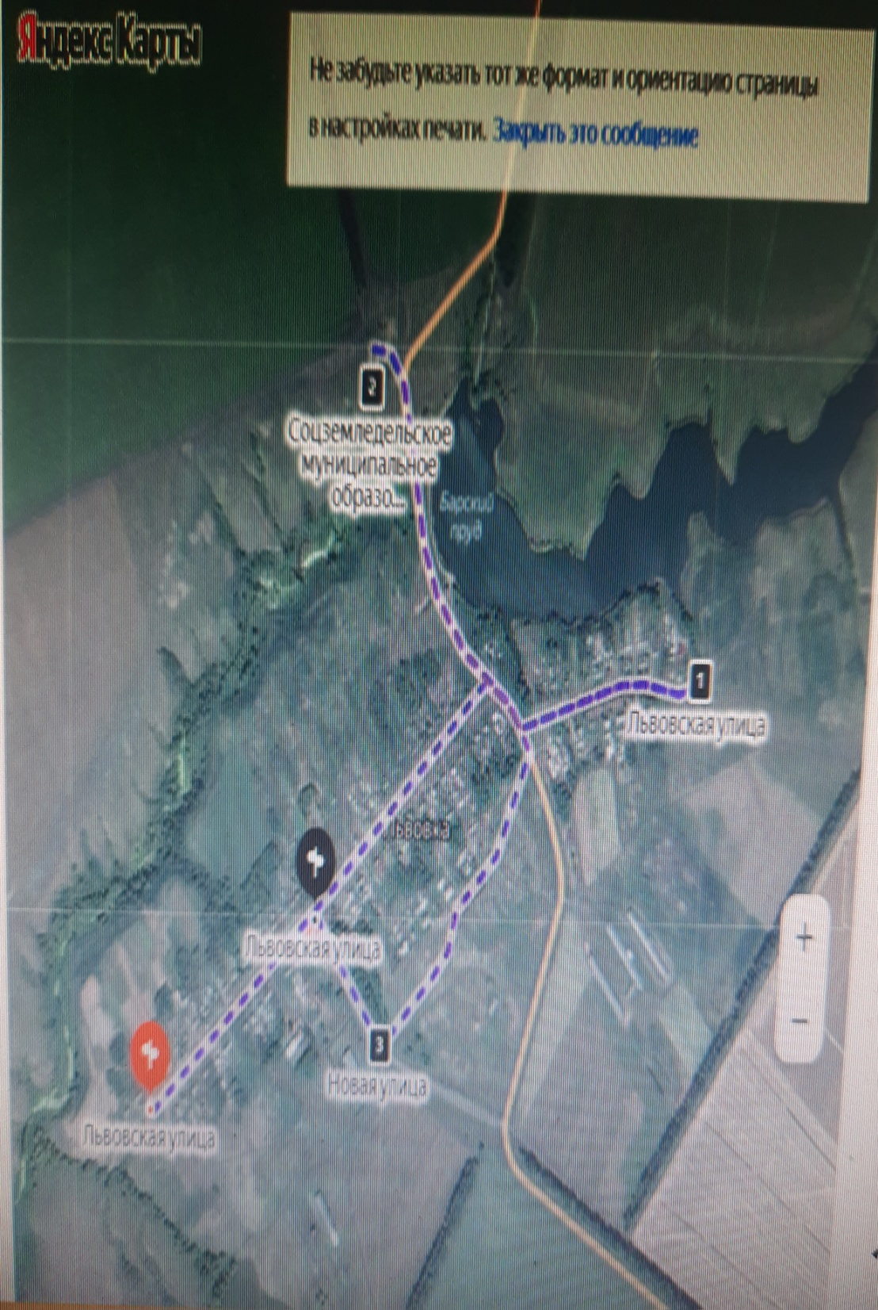

**Приложение №3 к постановлению администрации Соцземледельского МО от 23.07.2024 г. № 31-п**

**План-схема прогона**

**сельскохозяйственных животных к месту выпаса на территории**

**Соцземледельского муниципального образования (с. Ленино)**

